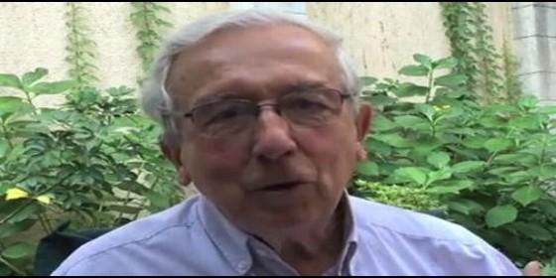
El padre Fernando Montes

"No se tuvo en cuenta lo que supondría mandar un 'obispo Karadima' a Osorno"

Fernando Montes: "Me da miedo este neoliberalismo que tenemos metido hasta los tuétanos"

"Karadima y O'Reilly, abusadores de una Iglesia callada, son el símbolo de la vergüenza eclesial"
José Manuel Vidal, 19 de marzo de 2016 a las 22:00
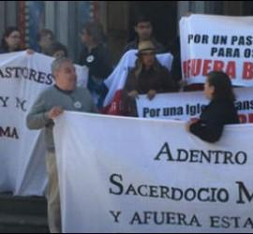
Cada vez que yo iba a Argentina, paraba en casa de Bergoglio y él me preparaba un asado; le tengo mucho cariño
(José Manuel Vidal).- Ex rector de la Universidad Alberto Hurtado de Santiago de Chile, cargo que ha desempeñado durante dieciocho años, el Padre Fernando Montestambién fue provincial y ecónomo de esta universidad jesuita. Amigo del Papa y de la presidenta Bachelet, goza de una enorme ascendencia en la sociedad y en la Iglesia chilenas. El jesuita reconoce que la enorme diferencia social fue el precio que pagó Chile para conseguir el desarrollo, dice que le da "miedo" el neoliberalismo y se avergüenza de una "Iglesia callada" ante abusadores como Karadima y O'Reilly.

Hace un mes que ha dejado el cargo, está recién jubilado de rector. ¿Cómo se siente después de dejar un cargo tan importante, llevado a cabo durante tanto tiempo?
Todavía tengo muchas cosas entre manos, no estoy totalmente liberado. Tengo que ir a Lima a un congreso de educación de los maristas, tengo que dar dos lecciones inaugurales en distintas universidades, tengo que hablar en una asociación de colegios de la masonería...
Qué bonito.
Sí, yo he tratado abrir en este país la Iglesia al diálogo, para que seamos capaces de conversar con otras visiones.
¿Se puede conversar con la masonería? Suena un poco raro.
Bueno, el gran maestre me ha invitado varias veces. Este lunes tengo una reunión en la casa de la Gran Logia. Es verdad que hay que tener cuidado, porque hay fanáticos que van a decir que soy masón... ¡como han dicho que hasta el Papa es masón! Cuando uno pone la mano en el pecho se llega a tal ridiculez... De chico, me dijeron en mi casa que nadie había más malo que los masones, y luego la vida me ha enseñado que hay masones mucho mejores que yo. La sociedad moderna, o es pluralista y aprende a convivir civilizadamente sin perder la identidad de cada uno, o no será jamás moderna. Ese pluralismo es el que he tratado de practicar con mucha honestidad.
¿Con qué distintas sensibilidades?
Muchísimas. El presidente del partido comunista me mandó una novela suya, y se la agradecí mucho. El anterior, que era uno de los líderes del Partido Socialista Chileno, me pidió que yo lo casara y también escribió un libro y me pidió que lo presentara...
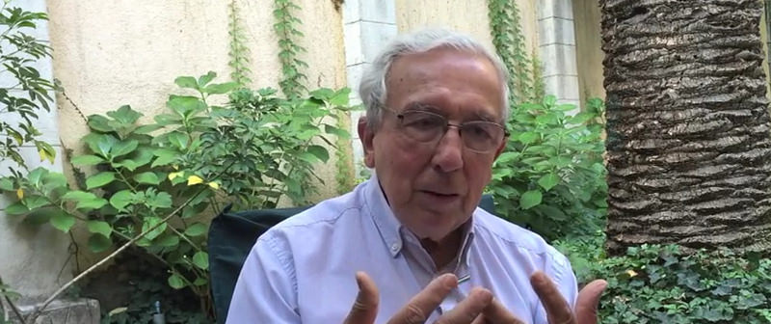
¿También es usted amigo de la presidenta Bachellet?
Tengo amistad con ella, sí. Es una cosa muy sencilla: yo digo lo que pienso y eso no me incapacita para tener relaciones, porque respeto lo que ellos piensan. Estoy convencido de una idea: nadie, por equivocado que esté, no tiene algo de verdad. Yo no soy nada relativista, pero frente a mis opiniones me parece lo más sano: estoy seguro de que yo veo las cosas desde un ángulo y necesito que los demás me ayuden a verlas desde otro lado. Las veo como hombre y no como mujer; como viejo, no como joven... Necesito a los otros para que me muestren lo otro. Santo Tomás habla de la "veritas in re". La verdad en las cosas. Miremos juntos las cosas: cuéntame cómo las ves desde ese ángulo y yo te cuento como las veo desde el mío.
Eso suena al poliedro de Francisco.
Claro.
Hábleme de la universidad, para empezar.
Esta universidad surge en un contexto de un país extremadamente clasista. Aquí había dos ciudades y dos países; simplificando, puede decirse así. Siempre hay algo más, pero es muy impactante cuando uno ve un estudio de las universidades que pone un puntito rojo en donde viven los alumnos: en las universidades antiguas y conocidas, se concentraban los alumnos de clase alta... Entonces, nuestro proyecto fue hacer una universidad de calidad que fuera como sustantivo católica y como adjetivo jesuita, que era lo que nos decía el anterior general, pero sobre todo abierta al diálogo y un servicio público.
Yo defiendo lo público: lo público no por no tener dueño, sino por servir. Por ejemplo, el transporte público es público no porque no tenga dueño, sino porque sirve al pueblo. En la medida que es popular, el Estado tiene algo que decir. Para que hagamos las cosas bien en nuestra universidad, tenemos que defender el rol del Estado. Un Estado moderno que entienda que la diversidad es una riqueza y trabaje por una convivencia civilizada.
Esta universidad, en definitiva, es señera porque es la que más participación tiene de muchachos de los ámbitos más populares.
¿Cómo lo consiguen? ¿Con becas?
Primero, aquí en Chile hay un sistema que permite que las universidades privadas, por sus características, puedan acceder a la gratuidad. El Estado nos da muchas becas y los alumnos estudian gratis. Al mismo tiempo, con esa característica de universidad abierta, es curioso que sigue siendo la mejor de las privadas en calidad lograda. Para eso, la pusimos en el centro de la ciudad, al contrario de las otras universidades nuevas, que como eran para las clases altas se pusieron en los barrios altos. Nosotros estamos al lado del metro, y así tenemos alumnos de todas las regiones de Santiago: todos pueden llegar. En ese estudio del que hablaba, somos una de las poquísimas universidades que no hacen una mancha de alumnos de la misma clase social.
No es bueno para el país que los pobres se eduquen con los pobres y los ricos con los ricos: Chile no va a ser moderno a través del clasismo.
O sea que han conseguido una universidad excelente, muy acreditada, y a la vez socialmente abierta.
Claro. De este modo, nosotros tenemos representantes de todos los sectores, y las cifras están muy proporcionadas. Están con nosotros por sus capacidades, no por ser socialmente más altos.
¿Cuál es el número de alumnos?
Siete mil de pregrado y más de mil de posgrado. En Chile, es una cifra pequeña pero ya significativa.
¿Cómo mantienen la identidad católica? ¿Cómo la transmiten?
Es una de las cosas que pensamos mucho. Yo he hecho cuatro discursos programáticos. El primero se llamaba 'Sueño y misión', lo hice cuando se fundó la universidad. El segundo fue ante el presidente Lagos, para insistir en que éramos una universidad de carácter público. El tercero, frente a la sociedad enormemente marcada por el neoliberalismo, que entiende el progreso sólo como progreso económico, y el pensamiento como un pensamiento que lleva a la tecnología, hemos insistido en refundar el humanismo. A mí me hirió mucho cuando se escuchó el ‘Canto general' en Machupichu y Neruda preguntó "esta maravilla... Y el hombre, ¿dónde está?". Si uno lee la literatura moderna (Modiano, el penúltimo Premio Nobel...), ve una muestra de la preocupación ante una sociedad hiperconsumista, centrada en la técnica, que arroja un nivel de soledad, de competencia y de necesidad de tener éxito que termina destruyendo lo que es el ser humano.
La gran pregunta -"el hombre, ¿dónde está?"- hay que hacerla hoy día para pensar el humanismo. Este es nuestro aporte quizá más conocido. Porque el mundo globalizado, impuesto por los países desarrollados, ha puesto como criterio en las universidades la publicación de estudios científico-tecnológicos, dejando en quinto lugar todo el pensar humanista.
Nosotros, que tenemos algo de Cervantes y del Quijote, tenemos que aportar eso. Cuando vino el rey de España, Felipe, que era príncipe, nos invitaron a un almuerzo en la embajada y él nos preguntó qué espera Chile de España. Todos los empresarios dijeron que nos ayudara a introducir tecnología y a tener tratados de libre comercio para nuestro progreso económico. Yo le dije que, sin estar en desacuerdo con lo anterior, con desear el desarrollo económico, lo que le pido a España es que no se olvide de que en lo más hondo de nuestra alma también nosotros heredamos al Quijote, el capaz de morir por las viudas, defender a los inocentes, etc.
Jamás le he preguntado a un alumno o un profesor en qué cree; somos muy pluralistas. Pero nuestro proyecto es de desarrollo humanista -respeto al hombre, respecto a las ideas- y me parece que eso constituye el alma de lo católico. Tenemos para el profesorado un curso de inducción, no para quitarles su voz sino para que ellos sean capaces de ayudarnos a reflexionar, desde su perspectiva, sobre esta misión verdaderamente humanista.
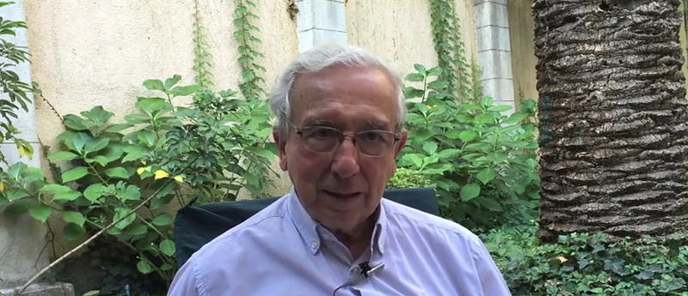
¿Cómo se inserta la universidad en la ciudad?
Primero, Chile tiene una inequidad en la fuente del sistema universitario: hoy día está introduciéndose un sistema gratuito, pero todavía es limitado. También hay todavía una cosa muy curiosa y extraña: en Chile existía un consejo de rectores desde 1954, que recibía financiación estatal (aportes básicos para la investigación). Cuando el gobierno militar creó todo un sistema de escolaridad universitaria, se avanzó, aunque parezca increíble. Cuando murió Allende, no llegábamos al 50% de escolarizados. Pero el gobierno militar, con su ideología neoliberal aplicada a rajatabla, pidió que el Estado no se metiera en las universidades privadas, no les diera dinero, y ellas cobraran. Con lo cual, se genera más problema, porque se convierten en negocios.
Nosotros hemos entrado en este sistema porque el gobierno tuvo el error de no permitir meterse en ninguna universidad creada después de 1980. En el consejo de rectores sólo participan representantes de las que se derivan de las ocho primitivas. Pero esto genera una enorme diferencia social, porque las universidades que están en el consejo de rectores reciben aportes preferenciales; becas que a menudo no son para los más pobres. Yo he tenido una lucha frontal para incorporar nuestra universidad al consejo, y no hemos sido admitidos. Que nos pongan reglas y controles universales a todos.
¿No lo consiguió, entonces?
No, pero se ha metido la idea. En muchos aspectos hemos ido abriendo ideas, pero todavía nosotros no somos interlocutores directos con el Ministerio de Educación, como lo es el consejo de rectores, que funciona dentro de él y tiene al ministro de Educación como presidente. Las universidades privadas no tienen verdaderos controles: podríamos cometer abusos. A mí me parece nefasto.
¿Están en camino de cambiarlo?
Yo veo que, por lo menos, los políticos lo ven como una locura, que no estemos en el consejo de rectores. Porque estamos haciendo algo de calidad, integrador socialmente y de veras pluralista y respetuoso como un servicio social.
Llevo unos días aquí y me ha llamado la atención el desarrollo económico. ¿Es Chile el ejemplo de que tras una dictadura puede alcanzarse el desarrollo? ¿A qué precio? ¿Quién pagó el precio del desarrollo?
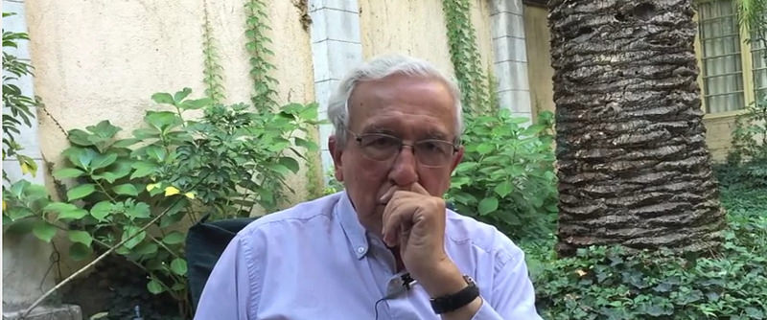
En los años treinta, a finales, imitando lo que sucedía en Francia, en Chile llegó al poder el Frente Popular, el partido socialista, radical laico, comunista. Ellos generaron el modelo que se llama de sustitución de importaciones, en la preguerra. Poner barreras aduaneras brutales para desarrollar una industria nacional. Pero eso significó que un mercado tan chiquitito no tuvo capacidad de producción. Un grupo de economistas fue a estudiar a la Universidad de Chicago, los Chicago boys, doctores de la universidad católica. Chilenos enviados a estudiar allí. Se hicieron discípulos de Freedman y escribieron un libro,-ya estando en pleno final de la Universidad Popular, con una inflación económica brutal, escasez industrial y una situación económica en general muy dramática- que llamaron ‘El ladrillo'. ¿Qué había que hacer en Chile para llegar al desarrollo económico? El gobierno militar vio ahí una salida y aplicó las teoría de M. Freedman como no las ha aplicado nadie en el mundo, ni la M. Tatcher ni R. Reagan.
Primero, se suprimieron las barreras aduaneras, para que entraran y salieran los productos chilenos. Se insertaron en el mundo, se hicieron tratados de libre comercio, muchísimos. Y se le dio libertad total a la empresa y a los empresarios. Eso generó un notable desarrollo económico, pero también una notable desigualdad. Las empresas que eran famosas, creadas en los años 30, pasaron de ser propiedad del Estado a privatizarse, y un grupito se apoderó de ellas. Se triplicó la economía, pero no se repartió el poder. El precio fue la enorme diferencia social, el liberalismo incontrolado, un país que medía el desarrollo sólo en base a sus empresas.
Yo se lo dije un día al presidente, cuando decía que Chile había dado el salto al desarrollo: cuidado con definir el desarrollo sólo en dólares. ¿Somos más justos? ¿Somos más felices? ¿Somos más libres? ¿La plata está bien distribuida o sólo la tienen unos pocos? Efectivamente, hemos progresado mucho, pero hay mucha rabia en el país.
¿Rabia?
Hay rabia. Se manifiesta en los movimientos estudiantiles. Sobre todo a partir del año 11, los estudiantes empezaron a protestar pidiendo un cambio de modelo. Mi lucha hoy día es decirle a los estudiantes y a mucha gente de izquierdas que tengan cuidado, porque en muchos aspectos son neo-neoliberales. Hablan sólo de derechos. Derecho a la gratuidad de la educación, etc. Yo estoy de acuerdo, pero no puedo callarme que el que recibe educación gratis tiene responsabilidades con su país. Tienes el derecho pero también el deber. Responsabilidades con los pobres, por ejemplo. Aun en los movimientos juveniles, ¡nadie habla de eso! Nadie habla de la responsabilidad social de quien estudia en la universidad. Hoy día, los muchachos piden sus derechos y, cuando logran la ley, se olvidan del deber que tienen con el pueblo al tener esa libertad en su mano. ¿Cómo es posible que un país que me está sirviendo, me está educando, no me exija que yo participe en las soluciones necesarias?
Preguntémonos qué podemos hacer cada uno. Yo siempre les repito que hay que cambiar, que tengo miedo a este neoliberalismo que tenemos metido hasta los tuétanos, este brutal individualismo...
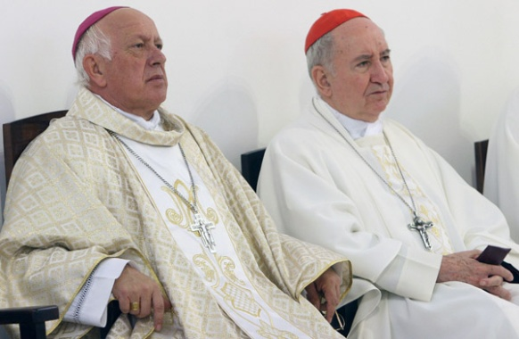
Y parece que viene más. Argentina acaba de virar.
Es que mi impresión es que los gobiernos de izquierdas también tienen esos mismos discursos. Cuando escucho del derecho a la gratuidad sin hablar del sacrificio que eso le va a suponer al país... Y viceversa: como tú vas a prestar un servicio a este país, vas a tener una responsabilidad, yo te pago.
¿Sostiene que el neoliberalismo se ha inoculado en la izquierda?
Completamente. En ella hay un neo-neoliberalismo donde sólo se habla de los derechos de uno, y no de su responsabilidad frente a la sociedad. Yo tengo que ser capaz de morir por la justicia y por los otros. Veo la reforma educacional y me parece gravísimo que estemos de acuerdo en que haya gratuidad, que haya igualdad en la admisión en vez de clasismo, pero que no se dé prioridad absoluta a la educación básica y media, que es donde estamos generando las desigualdades.
La básica y la media son las obligatorias.
Son obligatorias, pero la calidad es mala, hay que mejorarla. Y lo que es inicuo es que es horrorosamente diferente la educación de los pobres de la educación de los ricos. Si el país verdaderamente quiere ser justo y progresar modernamente, tiene que ofrecer una educación igualitaria en la base. Hoy tenemos una prueba de selección para entrar en la universidad: los mejores puntajes los tienen las universidades para gente rica. ¡Veamos las causas y vayamos al fondo!
¿Por qué tienen menos calidad los colegios de las clases pobres?
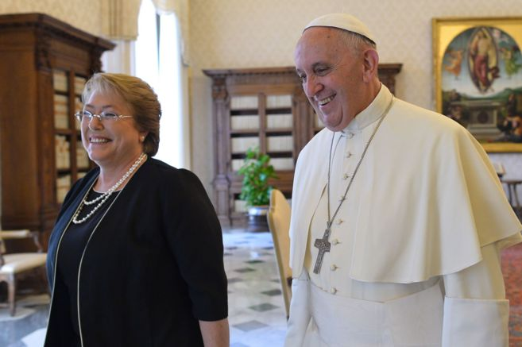
Desde hace muchos años hay un sistema mixto, con tres características. La educación a cargo de los municipios, que es estatal pero no la ejerce directamente el ejecutivo, el Ministerio de Educación, sino las municipalidades. Esto tiene problemas muy agudos, porque hay municipios, como los de Santiago, que no se pueden comparar con municipios rurales pobrísimos. Esta diferencia en la gestión de la municipalidad baja la calidad de la educación, y la gente se va.
La segunda característica es la del mayor grupo, colegios particulares pero que reciben una subvención del Estado; y por último está el grupo más pequeño, que no llega al 10%, de los particulares privados, en los que el Estado no pone dinero. Parte de la reforma actual ha de ser reforzar la educación pública, que se ha deteriorado hasta el extremo.

Hábleme de la Iglesia chilena, que conoce tanto como la educación. La idea de una Iglesia profética y solidaria parece que se ha venido abajo. ¿Cuáles son los motivos, las influencias?
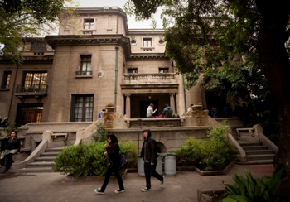
En su momento, al ser presidente asistí a la Conferencia Episcopal: teníamos una Iglesia que me tocó conocer muy por dentro. Y era un orgullo escuchar a nuestros obispos. Eran siete u ocho, enormemente preparados y enormemente sensibles. En verdad era una Conferencia que yo consideraba notable. Muchas veces me tocó a mí hacer de amanuense y redactar documentos, no como obispo sino como cura: escuchaba con atención para redactar las ideas. Ahí hubo hombres notables, como el cardenal Silva, como Monseñor Albear, un hombre sencillo, humilde e inteligente, y otros ejemplos. Les llamábamos los obispos de los pobres. Eran valientes. Gente muy inteligente, como Monseñor Santo. Generaron, por ejemplo, la Vicaría de la Solidaridad, que fue capaz de hablar con claridad. El gobierno exilió a algunos, y mandó matar a Parada, que trabajaba en la Vicaría... pero no se atrevió a eliminarla, a pesar de que ella tuvo que sufrir los embates. Como era una institución dependiente de la Iglesia, pese al gobierno pudo hacer algo...
Desgraciadamente, los seres humanos somos mortales, y los obispos fueron cumpliendo 78 años. Tuvimos un problema, y es doloroso decirlo, pero hay que decirlo, aunque con respeto, con verdad: tuvimos en la Iglesia chilena a Monseñor Sodano, una persona que tuvo un influjo enorme. Fue secretario en la nunciatura en uno de sus primeros cargos y después lo nombraron nuncio, y estuvo diez años. ¿Porqué salió de secretario y siguió de nuncio? Obviamente porque conocía esta Iglesia muy bien, y tenía contactos muy de un lado. A él lo salvó ese lado, la Conferencia Episcopal, de no haber sido más condescendiente con el Régimen militar, como fueron los nuncios argentinos.
¿Le conoció? ¿Qué comentaba sobre su postura?
Él era muy diplomático. Escuchaba, trabajaba... Pero fue muy grave que fue secretario de Estado y, de repente, nos cambió completamente el episcopado.
¿Con una estrategia determinada?

Obvio. Monseñor Medina llegó al cardenalato y no se supo cómo lo hizo... Un obispo chileno bastante conservador. Se nombraron obispos con lupa. Yo les tengo gran respeto y cariño porque son muy religiosos, pero obviamente no tienen la visión social abierta de la Iglesia que se ensucia los zapatos.
¿No fue ésa una estrategia que se siguió en todas partes? Lo mismo se hizo en España...
Es que aquí fue tan enorme e impactante; en tan poco tiempo... Si pasó en otro lado, yo soy testigo de lo que pasó acá. Después de esos diez años, tuve la oportunidad de conversar con el nuncio. Le hicieron un almuerzo y me invitaron. Le dije: "Usted se va al Norte de Europa. No haga lo que hizo aquí en Chile". Chile es un país donde se sabe todo lo que la gente habla. Sabemos lo que han dicho de nosotros. "Usted sólo oyó a una parte de la Iglesia, y excluyó a la otra", le dije. No me sentí querido por su Iglesia: nunca me preguntó nada, me invitó a la nunciatura... nada. No es que estuviera ofendido, pero quería hacerle saber que, si era el representante del Papa, tenía que haberse dado cuenta de que en la Iglesia hay diversidad. Fui duro pero su reacción fue notable: me pidió que por favor lo acompañara la semana siguiente, en su despedida en la nunciatura. Y fui, porque se lo agradecí: al menos fue señal de que me escuchó con respeto. Pero obviamente había sido una persona... amiga, por ejemplo, del que era el almirante en jefe de la armada, que era casi lefevrista. Rodeada de un grupo extraño, la Iglesia chilena tuvo ese estilo, unido a hechos mayores, realidades chilenas que son traducción, a su vez, de un hecho universal: en un país donde había tal división social, estallaron dos situaciones de abusos en sacerdotes de máximo peso en las clases altas.
Karadima, muy amigo de Monseñor Sodano, supuestamente hombre piadoso, generó un grupo del que se nombraron al menos cinco obispos. Un peso brutal en la Iglesia chilena. Y de repente de destapa el escándalo, el abuso de tipo sexual pero sobre todo el abuso de poder, sometiendo las conciencias. Era una verdadera secta. Esto golpeó a Chile: fue tema y ha sido tema, dos películas, varios libros y un serial de televisión. De modo que hoy día el escándalo de Karadima es sabido y conocido y nos marca a todos los sacerdotes. Si eres sacerdote, todos creen que eres como Karadima.
El otro caso que fue enormemente fuerte fue el caso de Maciel. Porque los legionarios, en este régimen tan neoliberal, habían llegado a tener un influjo enorme.
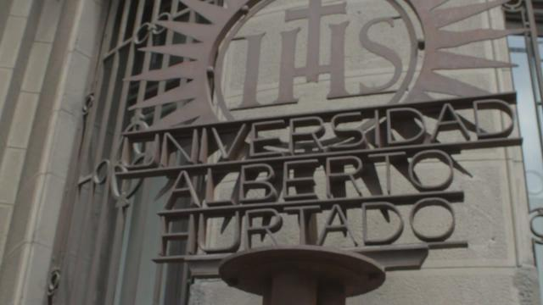
¿Más que el Opus?
Más. El Opus Dei tenía mucho también, pero yo diría que pesaba más en lo cultural, religioso, que en otros poderes. El escándalo del caso Maciel estalló ferozmente, y la televisión chilena mandó hacer un programa, una entrevista. Se entrevistó a los personajes que hablaban durísimamente en un libro que publicó un mexicano sobre el caso. Los legionarios de Cristo y Maciel fueron muy comentados, sin comparación. Y se hizo explosivo cuando acusaron al más conocido, al más respetado, al más querido legionario, O'Reilly.
Karadima y O'Reilly, los abusadores de una Iglesia callada, son el símbolo de la vergüenza de la Iglesia. Fue injusto que diera la sensación de que desde dentro se acallaban las cosas, porque, por ejemplo, yo salí en la prensa y en la televisión denunciándolo claramente.
Cuando se han hecho públicos los emails del cardenal Ezzati y el cardenal Errázuri, por ejemplo, supe distinguir: que se hagan públicas comunicaciones privadas es el colmo, lo primero; segundo, rechazo obviamente el tono usado en esos emails entre los dos cardenales. No me gusta. Pero, si analizo el fondo, creo que tienen razón. Pero en aquella les cayeron encima... En esos emails se decía que ojalá el Padre Jesús Berríos, jesuita muy querido, no fuera propuesto como capellán de La Moneda. Yo, personalmente, lo encuentro razonable: ¿para qué proponerle, si él no hubiera acertado? Lo que decían era sentido común: habría sido gallo en un corral totalmente ajeno. Me parece razonable lo que conversaron los cardenales porque prefiero que esté como está ahora, viviendo con el pueblo, en una villa miseria.
Después, está la polémica de Juan Cruz, una de las víctimas de Karadima, particularmente herido de muchacho.
Fue propuesto para la Comisión pero...
Esa comisión tendría que analizar los casos viendo, por ejemplo, si el cardenal Errázuri había sido condescendiente o no con los hechos. Me pareció que este muchacho, Cruz, debía ser escuchado con el máximo respeto. Que diga su verdad. Pero, por otra parte, en esa comisión los miembros deberían estar por encima de esos problemas... Igual que no sería razonable meter en la comisión al cardenal Errázuri, a ese nivel tal vez no propondría a una persona que ha sido víctima. Sí la escucharía con respeto, pero no en ese más alto nivel.
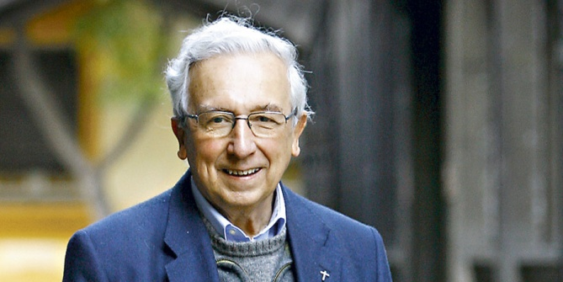
Y a todo eso hay que sumarle el caso de Osorno, con Barros.
La televisión me ha preguntado mucho por el caso Barros, y bueno, yo creo en el dicho, que habremos recibido de los españoles, que de Roma viene lo que a Roma va. Es obvio que Monseñor Barros es del grupo cercano de Karadima, que está marcado por esa situación aunque no sea justo reducirle a eso. Lo hicieron obispo y lo hicieron más que eso, obispo castrense. Y después de varios años, hubo que sacarlo pero así no se solucionan los problemas: sacando un clavo de un lugar y clavándolo en otro. No se tuvo en cuenta lo que supondría mandar un "obispo Karadima" a Osorno.
Yo estuve en la Santa Sede y le dije a uno de los funcionarios si se había analizado a fondo la situación. Me dijo que personalmente no se le encuentra falla; civilmente nada le ensucia... A mi me extrañó y se lo dije: "Ustedes tienen experiencia diplomática. Nosotros tenemos un cierto conflicto por el mar con Bolivia. Si usted quiere nombrar un nuncio en Bolivia, no puede buscar un sacerdote chileno, aunque sea el más santo y el más piadoso, porque sería una bofetada para Bolivia. Pues es lo mismo". No se trata de hacer juicios, sino de entender la situación del país. Roma no puso suficiente atención. Lo que no considero correcto es que se haya dicho que grupos políticos han intervenido; que unos diputados escribieron a Roma... porque no se trata solamente de oposición política.
Quien sabe leer, se da cuenta de que el comunicado de la Iglesia -nuestra Iglesia, más bien tranquila, que no se mete en líos- es clarísimo a este respecto. Lo mismo sucedió en los actos: en una Iglesia tan pequeña como la chilena, cuando se designa obispo van todos los obispos. A Osorno no fue más que un pequeño grupo. No ha ido el presidente de la Conferencia ni el Comité Permanente... Ya no puede ser más claro el mensaje.
¿Cómo interpreta, en ese contexto, la rabieta del Papa?
Bueno, yo viví con él. Fuimos compañeros, lo primero.
¿Vivió con él en Argentina?
Claro, estuve con él hace poco. Fuimos compañeros. Además de haber estudiado filosofía juntos, convivimos mucho, porque ninguno de los dos hacíamos deporte, entonces tomábamos mate, que era lo que nos gustaba. Él lo preparaba, y lo preparaba bien... Por eso el presidente de Uruguay dijo que dónde iba la presidenta de Argentina a enseñarle a preparar mate al Papa, si el Papa sabe... Y no sólo el mate: hace muy bien asados. Él era maestro de novicios en Argentina, formador, y yo lo era en Chile. Después él fue provincial en Argentina, y yo en Chile. Tuvimos múltiples cosas en común. Cada vez que yo iba a Argentina, me paraba en su casa y me comía un asado.
Sin embargo, hubo problemas con él. La Compañía tuvo problemas serios.
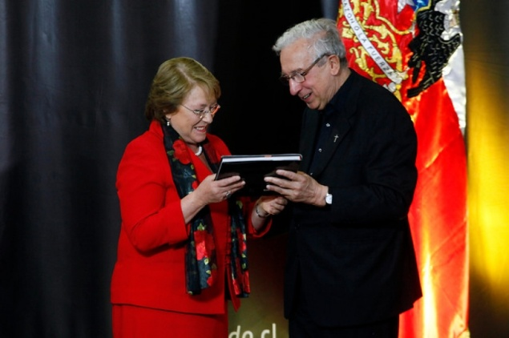
¿En qué sentido?
La Compañía argentina estaba en una situación muy conflictiva cuando él fue provincial. Cuando se publicó el libro de ‘El gran reformador', a mí me pidió que lo comentara en Chile. Creo que está muy documentado, pero que no entiende mucho la situación argentina. Yo la viví por dentro y sí la conozco. Por ejemplo, el Papa fue formado en una visión peronista, y el peronismo es muy difícil de entender. Tiene ese elemento del personalismo, el carácter de lo popular, bastante antimarxista... Contradictorio. Pero la Compañía entendió del peronismo la cercanía a los pobres, pero no sus enfrentamientos con los grupos intelectuales. Y se creó una división dentro de la Compañía sumamente difícil. Yo fui dos veces de retiro a la provincia argentina.
¿Hubo que nombrar después un provincial de Colombia?
Sí. Para sanar esas heridas. A él lo hicieron arzobispo de Buenos Aires y quedó alejado de la Compañía en relaciones. Mi opinión es que, así como provincial él reconoció en su entrevista que había tenido problemas, fue un gran arzobispo de Buenos Aires. Aprendió, en cierta manera, de esos problemas. Fue cercano e inteligente.
¿Las relaciones con la Compañía en este momento están bien?
Bastante bien. El Papa se ha mostrado confiado y creo que la Compañía ha sido muy leal. Espero que lo seamos.
¿Está la Compañía apoyándolo a fondo? Hay quien dice que no mucho...
Sí, pero hay que tener prudencia. Somos jesuitas como él, nos ha dado muestras de cercanía, pero por ser jesuitas no se nos puede pasar la mano. Precisamente porque es jesuita tiene que ser delicado, ser de todos, sin preferidos. Él ha hablado de nuestra espiritualidad, de San Ignacio y demás... Su vocero es jesuita, y otros muchos. Me parecería un disparate que la Compañía pidiera más. Cuidado con el poder.
Volvamos a Osorno
Volviendo a lo que me preguntaba de Osorno, yo le pregunté al vocero que volvió de Roma, la persona que estaba en la primera fila de la audiencia, y me dijo informalmente que le había dicho que era católico, diácono, igual que el Padre Arana, el español, vino a apoyar a Monseñor Barros cuando fue nombrado en Osorno. Arana -dicen que enviado por el Papa- le dio el retiro espiritual, los ejercicios, antes de asumir el obispado.
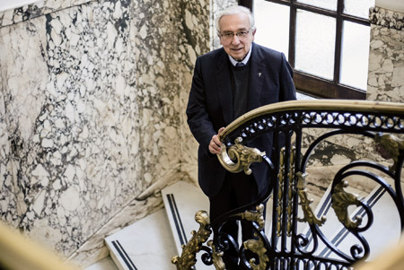
¿Conocía él la situación chilena? No la conoce, al menos no como para ser tan duro con los grupos que se oponían al nombramiento. Es como si yo, cuando hubo pelotera en al País Vasco por algún nombramiento de obispos, fuera a Arana y le criticara. Con un mínimo de humildad se sabe que Chile no es lo mismo que España. Para ir a opinar afuera, hay que tener conocimiento y ante todo humildad. Quizá Arana conocía a Barros como sacerdote, pero debió tener cuidado en su juicio sobre Chile. Y tengo la impresión de que el Papa también está influenciado por esa visión...
¿Por qué dio a conocer esa información el vocero?
Se lo contó a los obispos y me lo contó a mí, no más. Yo, para no meterle, no le pedí, y escribí a Roma para ver si podían encontrarme ese corte en el Osservatore Romano. Lo buscaron pero no me lo encontraron. Me dijeron que era muy largo y requería mucho tiempo. Tres meses después, un turista argentino fue y, estando al lado, lo grabó. Eso fue lo que salió filtrado, según tengo entendido.
¿No se sabe quién lo filtró?
No se sabe.
En cualquier caso, ¿cuál cree usted que es la solución de Osorno? ¿Que Barros renuncie?
A mí me parece que lo lógico es liberarle su conciencia. Quiere ser fiel al Papa, ser obediente y aceptar la cruz. ¿Parte de la cruz es la renuncia, para hacerle ver al Papa que hay un daño que se está produciendo a la diócesis? ¿La humildad de dejarla de lado, después de tomarla? Habría que ayudarle espiritualmente. ¿Qué hay entre el Santo Padre y los grupos de forajidos políticos que quieren hundir a la Iglesia?
Desgraciadamente, se hizo público eso del Papa y yo espero que el pueblo chileno sea objetivo y entienda que fue un exabrupto, no pensado.
Ha dolido.
Obviamente. Les ha dicho tontos. Que son los zurdos. Ha dolido. Los mismo que dije en relación a los emails de los cardenales, no me gusta el lenguaje del Papa a este respecto. Entiendo que el Papa ha de jugar entre nosotros un rol enorme para hacerle a la Iglesia dar un paso, pero estando la situación tan delicada duelen esos mensajes fríos.
¿Dónde están las resistencias a la reforma, al cambio tranquilo de Francisco? ¿Dónde están las resistencias fundamentales, si el pueblo le adora?
El pueblo lo quiere mucho. Yo creo, sinceramente, que son grupos bastante pequeños, pero con poder. Los cristianos más tradicionales. La Iglesia chilena no estuvo marcada tanto como por un revolucionarismo, pero sí por una apertura. Admirando al Padre Hurtado se admira a Francisco.

